LAPORAN PRAKTIKUM PEMROGRAMAN BERORIENTASI OBJEK (PBO)
PRAKTIKUM 10



2411102441052
Angga Maulana Saputra

FAKULTAS SAINS DAN TEKNOLOGI
PROGRAM STUDI S1 TEKNIK INFORMATIKA
UNIVERSITAS MUHAMMADIYAH KALIMANTAN TIMUR
Latihan Praktikum 10:
- Screenshoot kode latihan, Sistem Perpustakaan/main.py
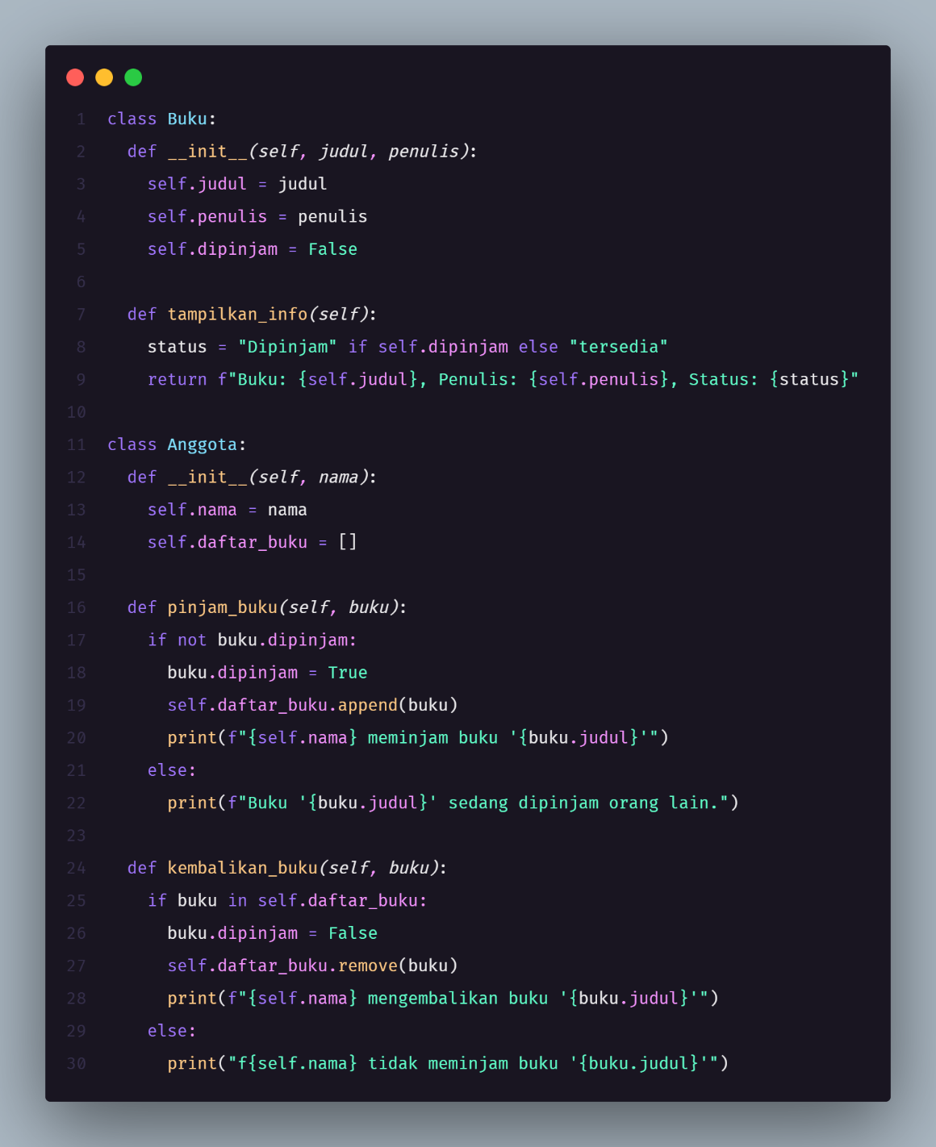
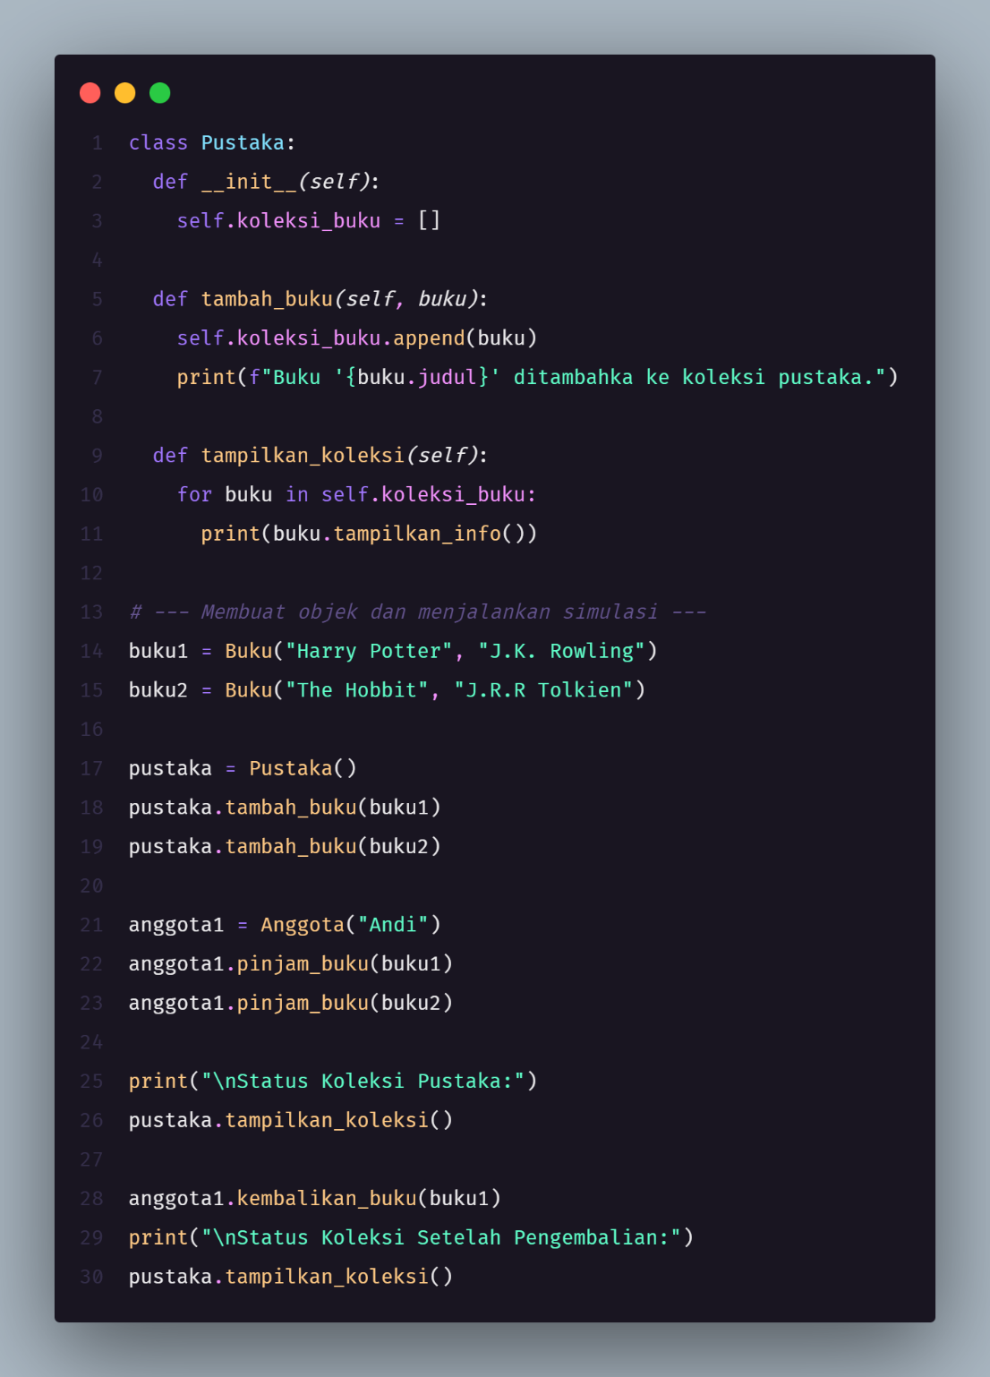
- Screenshoot hasil eksekusi program
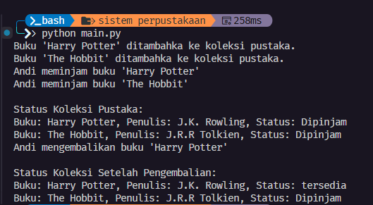
- Screenshoot kode Toko/pelanggan.py
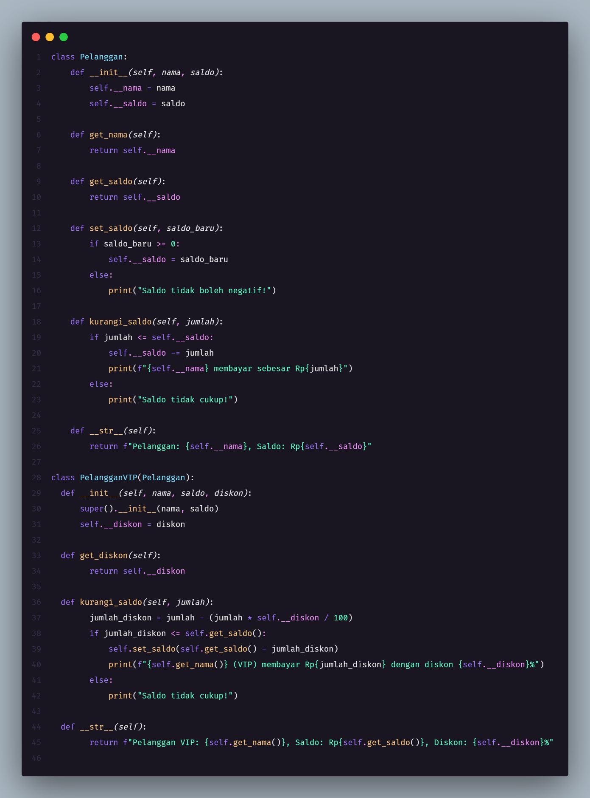
- Screenshoot kode Toko/produk.py
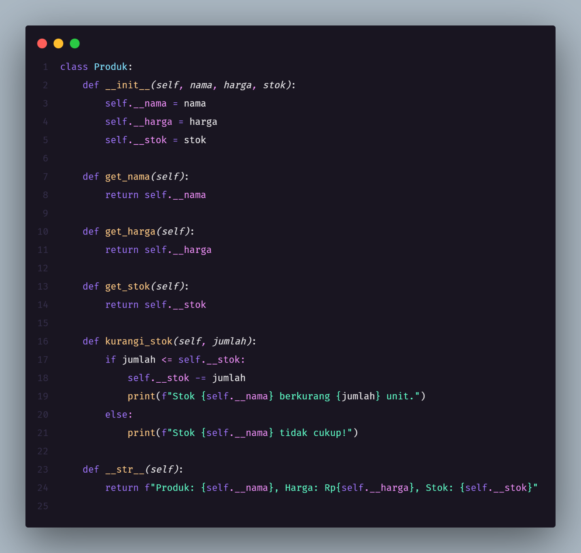
- Screenshoot kode Toko/transaksi.py
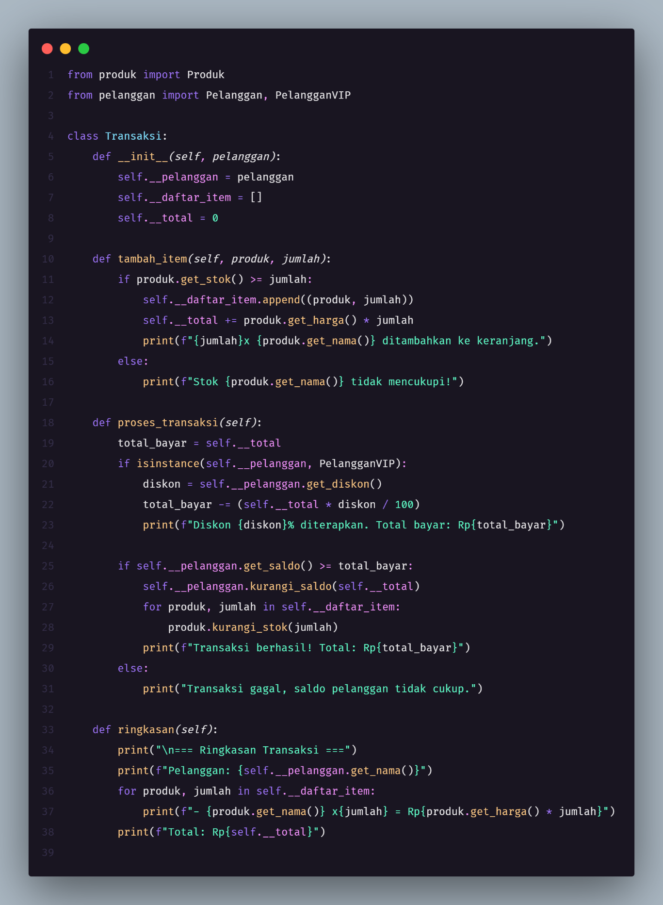
- Screenshoot kode Toko/main.py.
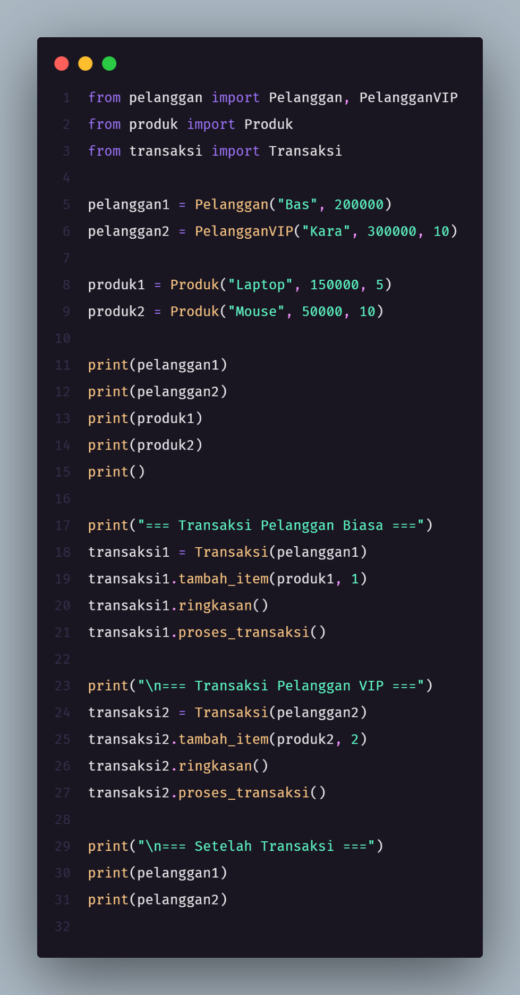
- Screenshoot hasil eksekusi program.
